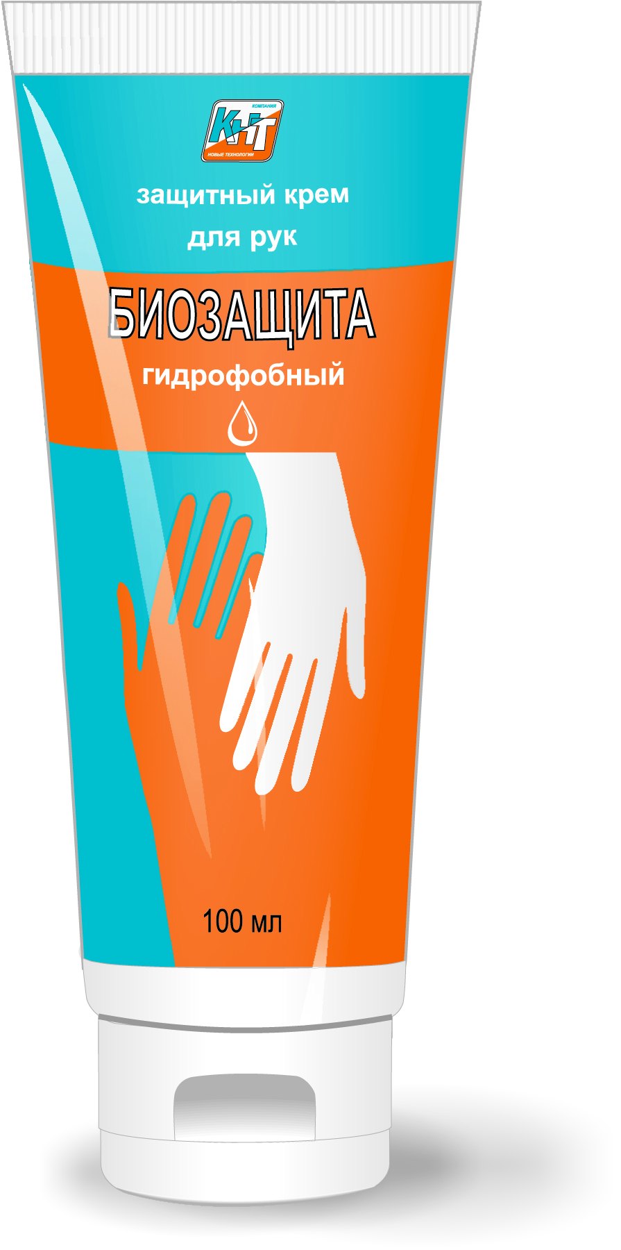 | Крем БИОЗАЩИТА гидрофобный  БИОЗАЩИТА гидрофобный – водонерастворимый крем для защиты кожи от производственных загрязнений на водной основе.  Отличительные свойства:  - не содержит силикона;  - быстро впитывается, не оставляя ощущения липкости на руках;  - не препятствует дыханию кожи и нормальному обмену веществ.  Область применения:  Крем предназначен для защиты кожи при работе с СОЖ, цементными и известковыми растворами, растворами кислот, щелочей, солей тяжелых металлов, моющими и дезинфицирующими средствами.  Способ применения:  Нанести небольшое количество (0,5-1 мл) на чистые сухие руки перед началом работы. Втереть крем в кожу с обеих сторон кисти, между пальцев и вокруг ногтей.  После окончания работы смыть теплой водой с очищающим средством.  (Рекомендуется использовать очищающую пасту МАКСЭФФЕКТ).  Срок годности:  1 год

